Risultati
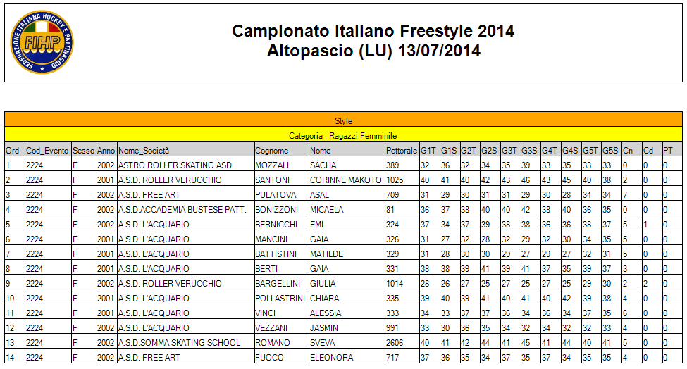

Classifica
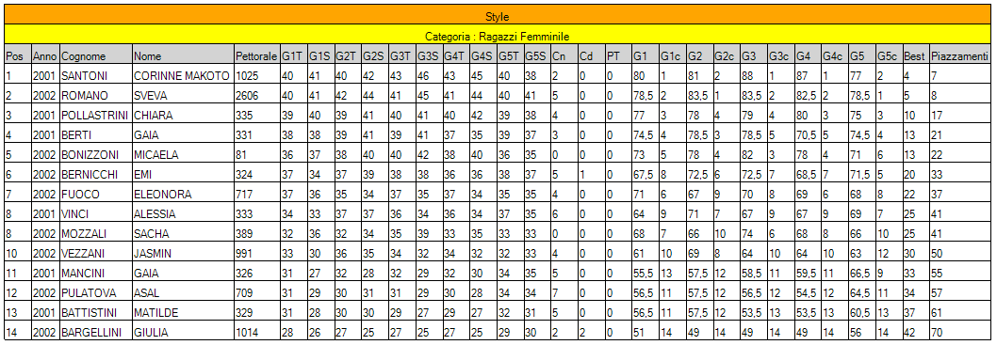

Risultati
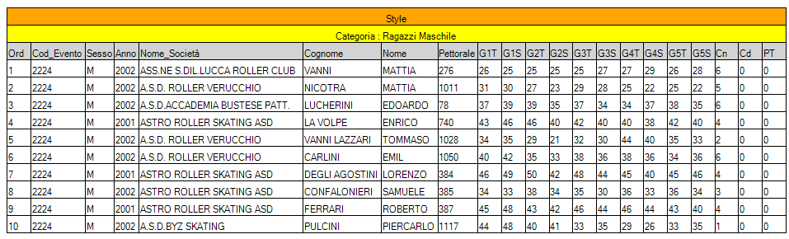
Classifica
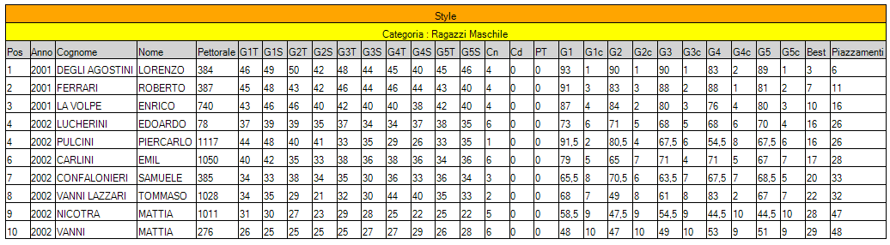
Risultati
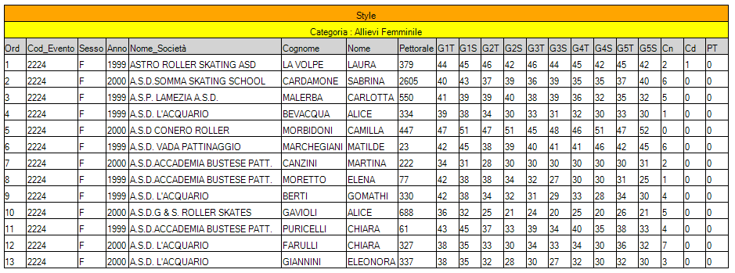

Classifica
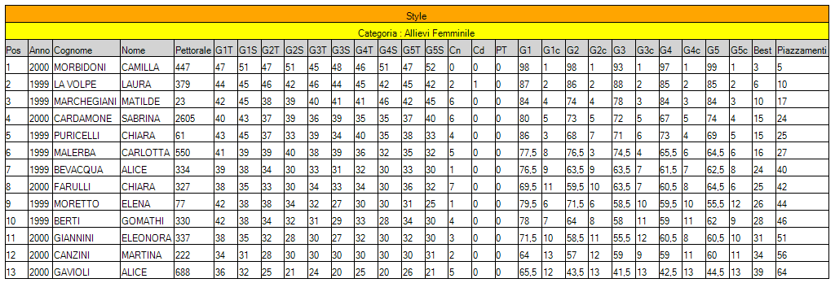

Risultati
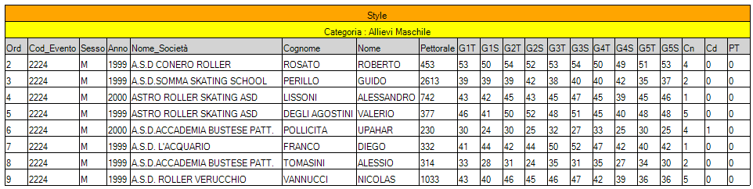
Classifica
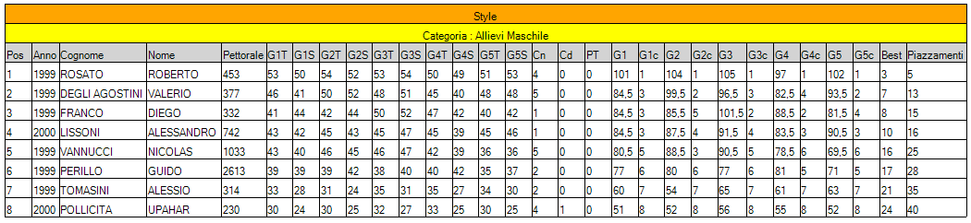

Risultati
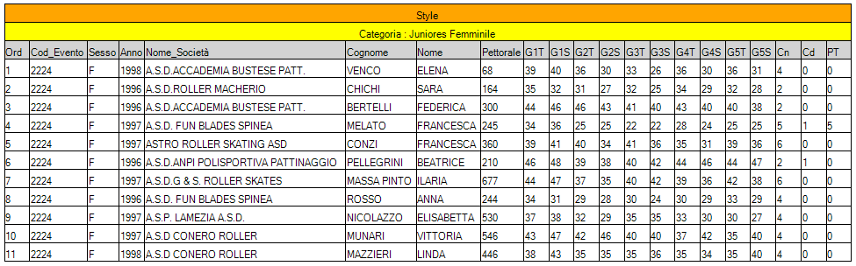
Classifica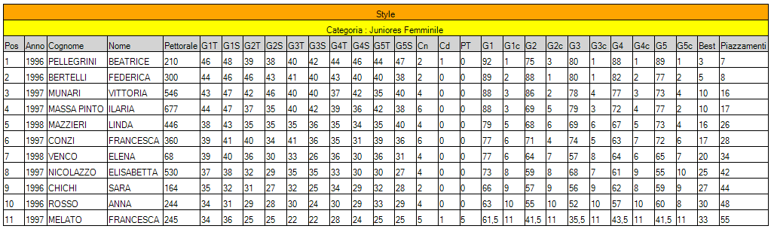

Risultati
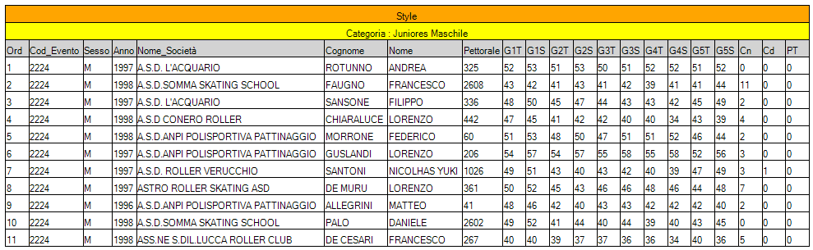
Classifica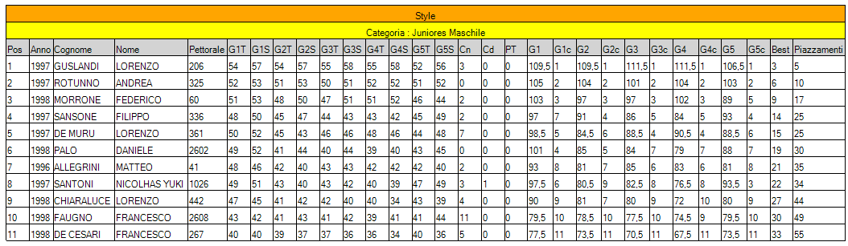

Risultati
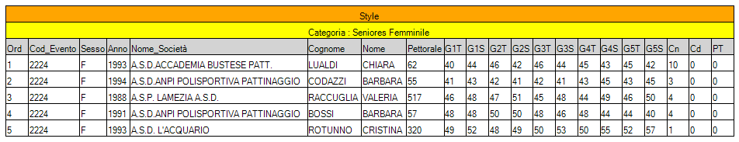

Classifica
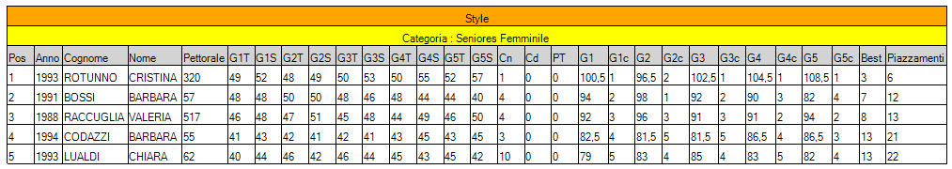

Risultati
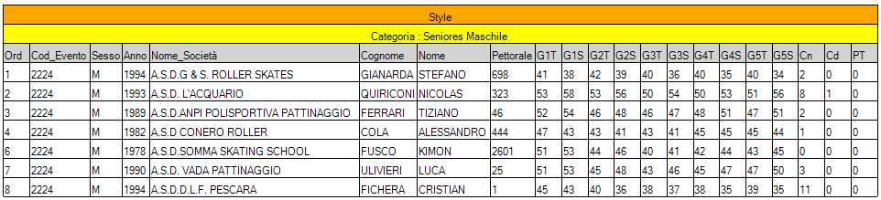

Classifica
